Domáce hudobné zázemie
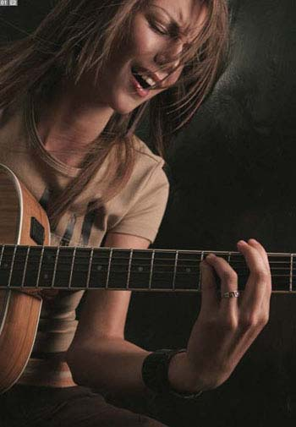
Slovenský národ je umelecky veľmi silne založený. Na to, aká sme malá zemička, sa môžeme pochváliť docela hojným počtom úspešných talentov (a to ešte nehovorím o tých čo na svoj úspech len čakajú). Podľa toho, čo sa v rádiách hrá najčastejšie by sa mala dať urobiť akási vzorkovnica vkusu našich poslucháčov. Ibaže naše rádiá sú tlačené k stene producentmi albumov a ak vaša vec nevyšla napr. v Sony BMG tak šanca že váš produkt bude niekto počuť je reálne malá. Produkcia väčšinou zabije aj ten najväčší talent. Niekedy je to síce naopak (hovorím trebárs o tom, že jeden deň vyjde singel a druhý deň už je v rádiách nasadený remix a jeho autor-„remixér“ je vynášaný do neba a ospevovaný viac než autor pôvodnej skladby). To už však väčšinou nie je reč o talente ale o parazitovi☺.
Vráťme sa ale k tomu čo chcú naše ušká vlastne počuť. Ako kedysi spieval Rišo Müller „poznávam po zvukoch, čo sme kto za ľudia“ – a u nás by sa z toho dali poznať zaujímavé veci (väčšinou ale asi len rodinné záležitosti☺). Keď sa ale započúvate do toho čo si vedľa vypeckoval sused, zistíte či je fanda Repete, Rytmusa, starý big-beaťák, alebo odrastený country boy. Keby ste takto urobili prieskum verejného odposluchu dospeli by ste k záveru, že u nás je najdominantnejší Hip-hop, rap a veci z tohto rožka. Asi na druhej priečke by sa umiestnili tzv: „Všehomixy“ , ďalej nesmrteľní a zdevastovaní rockeri/metalisti, postupne za nimi slovenské a české stálice typu Meky Ž, Elán, Olympic, Goťák a a až v závese za nimi nová vlna mladej tvorby perspektívnych domácich umelcov.
...a v "Dojčlande"

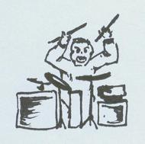
U Nemcov je to s ponímaním hudobnej kultúry trošku inak. Trh je otvorený hlavne mladým a neopozeraným tváram, ktoré sem tam vedia aj niečo zaspievať, možno aj zahrať. Veď stačí si zapnúť napr. VIVU a keď dokážete vydržať blbé kecy scvoklých nemeckých moderátorov (teda ak im vôbec rozumiete☺) zistíte o čom hovorím. Stačí vyzerať dobre, picnúť tam nejaký ľahko zapamätateľný refrénik a nemecká mládež vás bude nosiť na rukách a obsypávať chodníky po ktorých chodíte ružovými lupienkami. Povedal by som, že Nemci sú ľahšie „namotateľní“ ako naši domáci poslucháči, lenže je v nich akési hudobné vlastenectvo a preferujú hlavne domácu hudbu. ...Nie vždy je to však šťastná voľba.
Pravdou ostáva, že hudbu nemôžeme deliť na dobrú a zlú podľa krajiny odkiaľ prichádza (aj keď skúste si vypočuť taký punk-rock so španielskymi textami☺).
Veľa nových hudobných objavov a podporu mladým Slovenským interpretom!
helldriver

